Braas Achat 14 GS(Hanseat) Naturrot Flächenziegel 1/1 gelocht Geradschn.(PE)
BMI Deutschland BRAAS

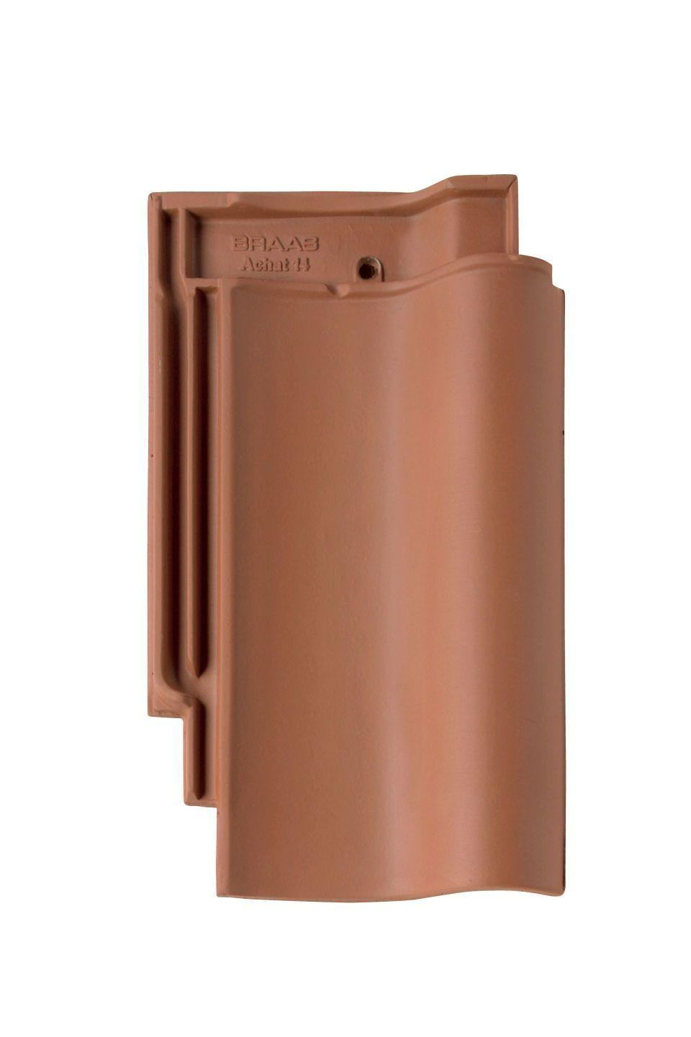Eigenschaften
GTIN:
4015506252965
HAN:
07228157
Art Dachziegel
Hohlfalzziegel
Farbton
rot
Format
Ganzer Ziegel
Oberfläche
engobiert
Werkstoff
Ton
Breite (mm)
260,00
Länge (mm)
442,00
Deckbreite (mm)
210,00
Decklänge (mm)
334,00 - 356,00
Farbtonbezeichnung Hersteller
Naturrot

